«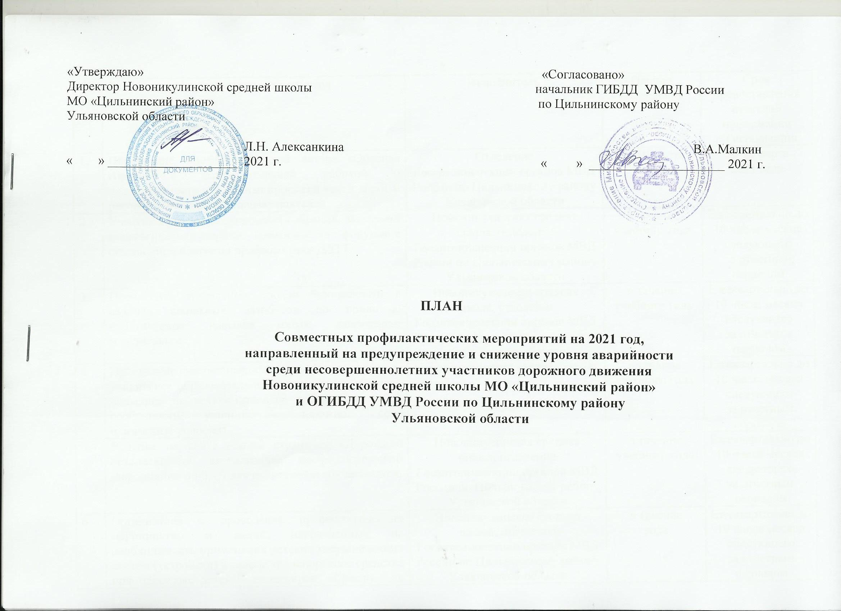

№  п\п | Наименование мероприятия | Исполнитель | Период проведения | Срок предоставления отчетной информации  об исполнении
1. | Проведение профилактической акции «Опасная горка» с разъяснительной работой о недопустимости игр вблизи проезжей части дорог и распространением световозвращателей. | Отделение  Госавтоинспекции органов МВД России по Цильнинскому району Ульяновской области | до 10 марта  2021 года | до 16 марта  2021 года
2. | Участие в работе родительских собраний, заседаний педагогических советов, педагогических форумов с освещением вопросов профилактики ДДТТ. | Новоникулинская средняя школа, отделение  Госавтоинспекции органов МВД России по Цильнинскому району Ульяновской области | в течение  учебного года | Ежеквартально до 10 числа месяца следующего  за отчетным периодом
3. | Проведение мобильных уроков безопасности в салонах школьных автобусов по привитию практических навыков юным пассажирам  и пешеходам. | Новоникулинская средняя школа, отделение  Госавтоинспекции органов МВД России по Цильнинскому району Ульяновской области | в течение  учебного года | Ежеквартально до 10 числа месяца следующего  за отчетным периодом
4. | Проведение ежедневных «Минуток безопасности» с учащимися образовательных организаций (обращая внимание на неукоснительное соблюдение ПДД, особенности улично – дорожной сети  и погодные условия). | Новоникулинская средняя школа | в течение  учебного года | Ежеквартально до 10 числа месяца следующего  за отчетным периодом
5. | Ведение на сайте школы страничек «Дорожной безопасности», актуализация профилактической информации по БДД для родителей и обучающихся. | Новоникулинская средняя школа, отделение  Госавтоинспекции органов МВД России по Цильнинскому району Ульяновской области | в течение  учебного года | Ежеквартально до 10 числа месяца следующего  за отчетным периодом
6 | Организация и проведение профилактических мероприятий и акций, направленных на необходимость применения детских удерживающих систем (устройств) в салоне транспортного средства при перевозке детей – пассажиров: «Кресло - не роскошь, а средство выживания», «Автокресло – детям», «Пристегни самое ценное!», «А какое кресло выбираете Вы ?», «Ребенок главный пассажир», «Ремень безопасности», «Пристегни малыша и езжай не спеша!», «Ребенок в кресле – душа на месте». Проведение профилактических мероприятий и акций в учреждениях здравоохранения. | Новоникулинская средняя школа, отделение  Госавтоинспекции органов МВД России по Цильнинскому району Ульяновской области | в течение  года | Ежеквартально до 10 числа месяца следующего  за отчетным периодом
7. | Участие в профилактических мероприятий и акций, направленных на популяризацию использования и ношения необходимость применения детских удерживающих систем (устройств) в салоне транспортного средства при перевозке детей – пассажиров: «Кресло - не роскошь, а средство выживания», «Автокресло – детям», «Пристегни самое ценное!», «А какое кресло выбираете Вы ?», «Ребенок главный пассажир», «Ремень безопасности», «Пристегни малыша  и езжай не спеша!», «Ребенок в кресле – душа на месте». Проведение профилактических мероприятий и акций  в учреждениях здравоохранения. | Новоникулинская средняя школа, отделение  Госавтоинспекции органов МВД России по Цильнинскому району Ульяновской области | в течение  года | Ежеквартально до 10 числа месяца следующего  за отчетным периодом
8. | Проведение профилактических мероприятий и акций в отрядах юных инспекторов движения. | Новоникулинская средняя школа, отделение  Госавтоинспекции органов МВД России по Цильнинскому району Ульяновской области | в течение  года | Ежеквартально до 10 числа месяца следующего  за отчетным периодом
9. | Организация подписки на познавательное пособие для детей дошкольного  и младшего школьного возраста «Путешествие на зеленый свет или школа юного пешехода», «Добрая дорога детства», «Stop – газета». | отдел образования МО «Цильнинский район», отделение  Госавтоинспекции органов МВД России по Цильнинскому району Ульяновской области | до 22 июня 2021 года,  до 21 декабря 2021 года | до 30 июня  2021 года,  до 30 декабря 2021 года
10. | Участие в проведении комплекса мероприятий  в рамках I этапа Всероссийского профилактического мероприятия «Внимание - дети!»:  - проведение инструктажей безопасности среди несовершеннолетних и педагогов образовательных организаций;  - выполнение в полном объеме требований приказа МВД России от 31 августа 2007 года №767 и постановления Правительства Российской Федерации от 17.12.2013г. №1177 «Об утверждении Правил организованной перевозки групп детей автобусами»;  - выступления на родительских собраниях (рассмотрение вопроса ДДТТ);  - проведение акций: «Внимание – каникулы!»; «Внимание, на дороге дети!», «Пешеход, иди на переход!», «Стань заметным на дороге!»;  - проведение рейдовых и массовых мероприятий «Автокресло – детям». | отдел образования МО «Цильнинский район», отделение  Госавтоинспекции органов МВД России по Цильнинскому району Ульяновской области | с 20 марта  по 1 апреля  2021 года | до 12 апреля 2021 года
11. | Участие в проведении комплекса мероприятий  в рамках проекта «Безопасная дорога  в защиту ребенка», направленного  на профилактику ДТП среди несовершеннолетних водителей веломототранспорта с привлечением участковых уполномоченных полиции, инспекторов по делам несовершеннолетних, общественности и СМИ. | Новоникулинская средняя школа | с 20 апреля  по  30 сентября 2021 года | до 12 октября 2021 года
12. | Участие в муниципальном конкурсе юных инспекторов движения «Безопасное колесо». | Новоникулинская средняя школа, отделение  Госавтоинспекции органов МВД России по Цильнинскому району Ульяновской области | до 12 мая  2021 года | до 13 мая  2021 года
13. | Проведение комплекса мероприятий  в рамках Недели безопасности дорожного движения, направленного на предупреждение детского дорожно – транспортного травматизма в преддверии летних школьных каникул. | Новоникулинская средняя школа, отделение  Госавтоинспекции органов МВД России по Цильнинскому району Ульяновской области | Летние каникулы с 21 по 27 мая  2021 года | до 10 июня  2021 года
14. | Проведение комплекса мероприятий  в рамках II этапа Всероссийского профилактического мероприятия «Внимание – дети!»:  - проведение инструктажей безопасности среди несовершеннолетних и педагогов образовательных организаций;  - выполнение в полном объеме требований приказа МВД России от 31 августа 2007 года №767 и постановления Правительства Российской Федерации от 17.12.2013 г. №1177 «Об утверждении Правил организованной перевозки групп детей автобусами»;  - выступления на родительских собраниях (рассмотрение вопроса ДДТТ);  - проведение акций с привлечением отрядов ЮИД: «Внимание – каникулы!»; «Живем по правилам», «Правила движения выполняй без возражения», «Внимание,  на дороге дети!», «Летний светлячок безопасности», «Скутер – детям не игрушка», «Шлем всему голова», «Юный пешеход», «Два опасных колеса», «Пешеход, иди на переход!»;  - проведение рейдовых и массовых мероприятий «Автокресло – детям». | Новоникулинская средняя школа, отделение  Госавтоинспекции органов МВД России по Цильнинскому району Ульяновской области | с 28 мая  по 10 июня 2021 года | до 15 июня  2021 года
15. | Проведение комплекса мероприятий «Экспресс дорожной безопасности»  по предупреждению и профилактике аварийности среди несовершеннолетних участников дорожного движения в период летней оздоровительной кампании:  - проведение акций: «Лето без ДТП»,  «У ПДД каникул нет», «Летний светлячок безопасности», «Два безопасных колеса», «Школа велосипедных наук», «Скутер – детям не игрушка», «Шлем всему голова»;  - проведение конкурсов стенгазет  в пришкольных и загородных оздоровительных лагерях «Дорожный рупор безопасности». | Новоникулинская средняя школа, отделение  Госавтоинспекции органов МВД России по Цильнинскому району Ульяновской области | с 1 июня  по 31 августа 2021 года | до 10 сентября  2021 года
17. | Обновление «Уголка безопасности», транспортных площадок, внесение корректировок в Паспорта дорожной безопасности, схемы безопасного пути школьников по маршруту «дом – школа – дом» с последующим размещением на сайте школы. | Новоникулинская средняя школа, отделение  Госавтоинспекции органов МВД России по Цильнинскому району Ульяновской области | август – сентябрь  2021 года | до 12 октября 2021 года
18. | Проведение комплекса мероприятий  в рамках III этапа Всероссийского профилактического мероприятия «Внимание - дети!»:  - проведение инструктажей безопасности среди несовершеннолетних и педагогов образовательных организаций;  - выполнение в полном объеме требований приказа МВД России от 31 августа 2007 года №767 и постановления Правительства Российской Федерации от 17.12.2013 г. №1177 «Об утверждении Правил организованной перевозки групп детей автобусами»;  - выступления на родительских собраниях (рассмотрение вопроса ДДТТ);  - проведение акций: «На дороге нет чужих детей!», «Внимание, на дороге дети!», «Скоро в школу!», «Первый раз в первый класс!», «Я знаю ПДД на «5»;  - проведение рейдовых и массовых мероприятий «Автокресло – детям». | Новоникулинская средняя школа, отделение  Госавтоинспекции органов МВД России по Цильнинскому району Ульяновской области | с 21 августа  по  15 сентября  2021 года | до 21 сентября 2021 года
19. | Проведение комплекса мероприятий  в рамках Недели безопасности дорожного движения, направленного на предупреждение детского дорожно – транспортного травматизма. | Новоникулинская средняя школа, отделение  Госавтоинспекции органов МВД России по Цильнинскому району Ульяновской области | с 24 по 28 сентября  2021 года | до 5 октября 2021 года
20. | Проведение массового профилактического мероприятия «Юный пешеход», направленного на предупреждение  и профилактику наездов  на детей – пешеходов с привлечением участковых уполномоченных полиции, инспекторов по делам несовершеннолетних, общественности  и СМИ. | Новоникулинская средняя школа, отделение  Госавтоинспекции органов МВД России по Цильнинскому району Ульяновской области | с 12 по 15 октября  2021 года | до 15 октября 2021 года
21. | Проведение комплекса мероприятий  в рамках Недели безопасности дорожного движения, направленного на предупреждение детского дорожно – транспортного травматизма в преддверии осенних школьных каникул. | Новоникулинская средняя школа, отделение  Госавтоинспекции органов МВД России по Цильнинскому району Ульяновской области | с 26 октября  по 4 ноября 2021 года | до 10 ноября 2021 года
22. | Проведение комплекса профилактических мероприятий в рамках Недели памяти жертв ДТП. | Новоникулинская средняя школа, отделение  Госавтоинспекции органов МВД России по Цильнинскому району Ульяновской области | с 12 по 18 ноября  2021 года | до 10 декабря 2021 года
23. | Проведение комплекса мероприятий  в рамках Всемирного Дня ребенка. | Новоникулинская средняя школа, отделение  Госавтоинспекции органов МВД России по Цильнинскому району Ульяновской области | 20 ноября  2021 года | до 10 декабря 2021года
24. | Проведение комплекса мероприятий  в рамках Всемирного Дня матери. | Новоникулинская средняя школа, отделение  Госавтоинспекции органов МВД России по Цильнинскому району Ульяновской области | 25 ноября  2021 года | до 10 декабря 2021 года
25. | Проведение комплекса мероприятий  в рамках Международного Дня инвалидов. | Новоникулинская средняя школа, отделение Госавтоинспекции органов МВД России по Цильнинскому району Ульяновской области | 3 декабря  2021 года | до 10 декабря 2021 года
26. | Проведение комплекса мероприятий  в рамках V этапа Всероссийского профилактического мероприятия «Внимание – дети!»:  - проведение инструктажей безопасности среди несовершеннолетних и педагогов образовательных организаций;  - выполнение в полном объеме требований приказа МВД России от 31 августа 2007 года №767 и постановления Правительства Российской Федерации от 17.12.2013 г. №1177 «Об утверждении Правил организованной перевозки групп детей автобусами»;  - выступления на родительских собраниях  (рассмотрение вопроса ДДТТ);  - проведение акций: «Внимание – каникулы!», «Опасная горка», «На дороге без правил нельзя», «Будь ярким, будь заметным!», «Внимание, пешеход!»;  - проведение рейдовых и массовых мероприятий «Автокресло – детям». | Новоникулинская средняя школа, отделение  Госавтоинспекции органов МВД России по Цильнинскому району Ульяновской области | с 24 декабря 2021 года  по 11 января  2022 года | до 15 января 2022 года
Зам по ВР: Г.М. Зотова

